7
ΔU、ΔH、W、Q的计算

封闭系统的热力学第一定律
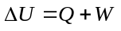 （7-1）
实际上就是能量守恒及转化定律。它表明系统热力学能的增加有两种方式：一是吸热，二是接受环境对它作功。当将这一定律应用于不作非体积功的恒容和恒压过程时，可得两个推论，它们可表示为
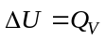 （7-2）
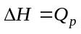 （7-3）
这两个推论具有重要的应用价值，尤其是式（7-3），是化工设计中能量衡算的基本公式。因此，掌握计算ΔU、ΔH、W和Q的方法，不仅在理论上，而且在实用上都是十分必要的。本专题旨在介绍计算的要点，并举例说明。
1. 区别状态函数与过程变量
须知在ΔU、ΔH、W、Q中，U和H是状态函数，它们的值仅取决于系统的状态，而与这个状态是怎样演变而来的无关，因此，ΔU和ΔH仅与系统的初、终状态有关，而与过程经历的途径无关。倘若系统在经历某个过程后，ΔU和ΔH值无法知道，那末，就应该想到状态函数的上述特征，根据已知的条件，设计一条合适的途径来达到计算它们的目的。然而，W和Q不能这样做，因为它们是过程变量。当系统经历不同的过程时，它所作的功和吸收的热量是不同的。因此，必须按照系统实际经历的过程来计算W和Q。上述原则必须牢记，下面举例予以说明。
【例7-1】 2mol单原子分子理想气体，依次经历了下列三个过程：
①从0.1MPa、25℃恒压加热至100℃；
②恒温可逆膨胀，体积增大一倍；
③绝热可逆膨胀至35℃。
试求总过程的Q、W、ΔU和ΔH。
解：此例可表示成下列框图：
2mol，ig
p₀＝0.1MPa
T₀＝298.15K
2mol，ig
p₁＝0.1MPa
T₁＝373.15K
2mol，ig
p₂＝0.05MPa
T₂＝373.15K
2mol，ig
p₃＝？
T₃＝308.15K
恒压 恒温 绝热
加热 可逆膨胀 可逆膨胀

由于这是一个组成不变的均相封闭系统，且理想气体的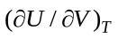和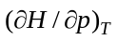都等于零（在第二章中我们证明这个结论），
故 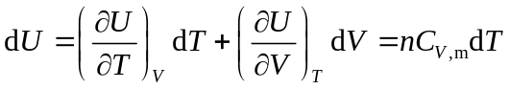
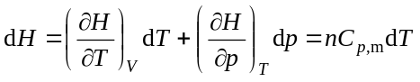
这里，考虑到了U和H都是状态函数，它们的变化值只取决于初、终状态，而与过程经历的①②③三步无关。
然而，W和Q是过程变量，必须根据实际经历的三步进行计算，即
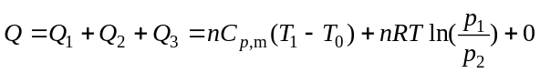
由于过程②是理想气体的恒温可逆膨胀，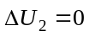，故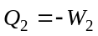。
【例7-2】 将一个密封着1mol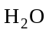的玻璃泡，放在100℃抽成真空的容器中。现设法打碎玻璃泡，使水在100℃的恒温条件下完全蒸发成水蒸气，若容器的最终压力为40.0kPa，试计算该过程的Q、W、ΔU和ΔH。已知100℃、101.3kPa时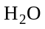的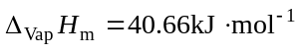，假定水蒸气可视为理想气体。
解：这是一个不可逆相变化过程，ΔU和ΔH难以由初、终状态直接算得。因此，必须根据ΔU和ΔH只取决于系统的初、终状态，而与途径无关的特性，由提供的已知条件设计一条合适的途径来计算。下面的框图表示了这样的设计：
1mol H₂O（l）
p₁＝101.3kPa
T＝373.15K
1mol H₂O（g）
p₂＝40kPa
T＝373.15K
ΔU ΔH

ΔU₁ ΔU₂
1mol H₂O（g）
p₁＝101.3kPa
T＝373.15K
ΔH₁ ΔH₂

由于373.15K时，H₂O（l）能在101.3kPa下可逆地蒸发，故设计的第一步是使H₂O（l）可逆蒸发，第二步是使水蒸气在373.15K下可逆恒温膨胀至终态。因此，
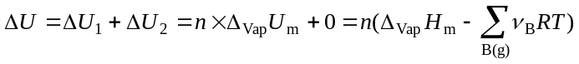
这里ΔU₂＝0和ΔH₂＝0是因为理想气体的热力学能和焓仅是温度的函数，而与体积或压力无关。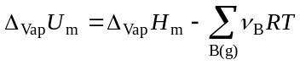是因为水的蒸发也可视为广义的化学反应，其恒压与恒容摩尔热效应相差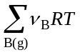，其中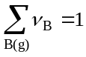。
W和Q必须按实际过程计算。由于实际过程是在反抗真空的条件下蒸发，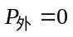，故
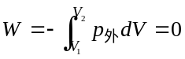
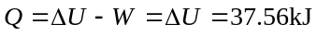
2．区分两类封闭系统
专题3已述，所谓封闭系统是指只与环境有能量交换，而无物质交换的系统。这种系统还可根据其变化的特征分成两类：一类是不发生相变化和化学变化的系统，称为组成不变的均相系统；另一类是有相变化和化学变化发生的系统，称为相变和变组成系统。这两类系统的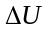和的计算是截然不同的，因此，在计算Q、W、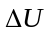和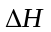时，应该注意将它们区分开来，切不要混淆。
对于组成不变的均相系统所经历的过程，其Q、W、和都可依据表7-1列出的公式计算，表中右侧是需要提供的物性数据。

表7-1 组成不变的均相系统Q、W、、的计算公式（不作非体积功）
计算公式 | 需提供的物性数据
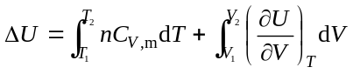  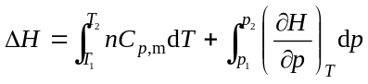  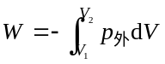  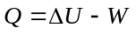 | 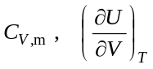  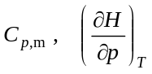  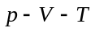性质

表中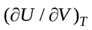和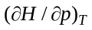对于理想气体都等于零；对于实际气体则可由状态方程得到（见专题13的内压力方程），对于凝聚态物质，因难以压缩，在不太高的压力范围内，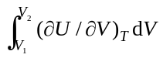和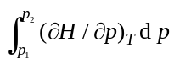都可忽略不计。其实，归根结底，表7-1需提供的物性仅为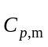和状态方程，例7-1是一个计算实例。
对于有相变化和化学变化发生的系统，表7-1中和的计算公式是不适用的。此时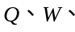和应依表7-2列出的公式计算，诸如，各种可逆相变及由反应物和产物的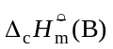或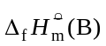计算恒压和恒容反应热效应等就是这类情况，专题6已详细介绍了计算的方法。
表7-2 相变和变组成系统Q、W、、计算公式（不作非体积功）
计算公式 | 需提供的物性数据
恒压恒温：  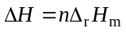  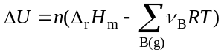  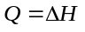  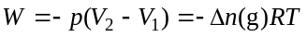  恒容恒温：  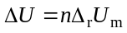  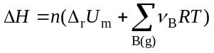  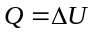  W＝0 | 反应方程式：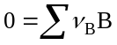  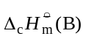  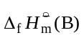  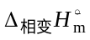  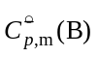  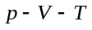性质

应该指出，表7-2列出的公式必须符合恒温恒压或恒温恒容的条件。所谓恒压至少符合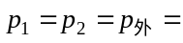常数，所谓恒温至少符合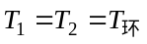=常数。然而，这些条件在许多情况下往往不能满足，此时，表7-2所列公式便不能直接应用。例7-2就是一个很好的说明。它虽是一个相变系统，但却不满足恒压的条件，因此不得不借助设计另外的途径来计算和。例7-3则是又一个这样的例子。
【例7-3】 0.700g液体丙酮，在氧弹量热计中完全燃烧，量热计和燃烧产物的定容热容为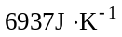，测得温度从25.00℃升高到26.69℃，试计算298.15K时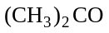的摩尔燃烧焓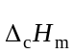。已知的摩尔质量为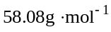。
解：这是一个恒容但不恒温的化学反应过程。由于氧弹量热计是绝热恒容的，就像专题6中的图6-1所示，故在该过程中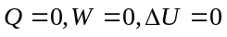。但这不是反应的恒容热效应，因为恒容热效应必须满足恒容恒温的条件，因此，不能按照表7-2列出的公式直接计算，而必须设计如下过程：
(CH₃)₂CO(l)+4O₂(g)
T₁,V
3CO₂(g)+3H₂O(l)
T₂,V

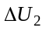
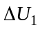
3CO₂(g)+3H₂O(l)
T₁,V

其中，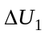才是恒容热效应，故
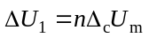
而 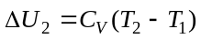
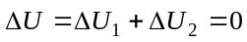
所以，
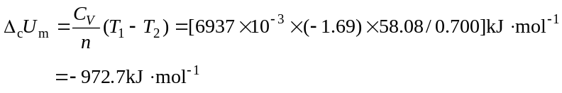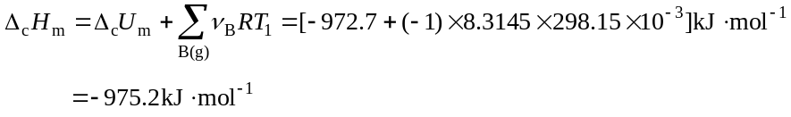
其实，设计的目的就是要使相变和变组成系统中的某些步骤符合恒压恒温或恒容恒温的条件，进而能用表7-2和表7-1列出的公式来计算系统的和。
有些问题既涉及组成不变的均相系统，也涉及相变或变组成系统，此时，必须将它们分开来，利用表7-1和表7-2列出的公式区别对待。下例便是。
【例7-4】 将100℃，50663Pa的水蒸气100dm³可逆恒温压缩至101325Pa，此时水蒸气已达到饱和，继续恒温压缩，水蒸气便逐渐变成液态水，而压力保持不变。试计算将体积压缩至10dm³时的Q、W、和。已知100℃时水的蒸发焓为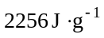，假定水蒸气可视为理想气体、液态水的体积可忽略不计。
解：可用下列框图表示此例的过程：
H₂O(g)
T=100℃
p₀=50663Pa
V₀=100dm³
H₂O(g)
T=100℃
p₁=101325Pa
V₁=？
H₂O(g+l)
T=100℃
p₁=101325Pa
V₂=10dm³

可逆恒温压缩 可逆相变
① ②

不难看出，第①步是组成不变的均相系统的变化过程，其Q、W、、可按表7-1列出的公式计算。第②步是相变化过程，Q、W、、应按表7-2列出的公式计算。两步必须区别对待。
对于第①步：由于水蒸气可视为理想气体，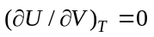，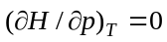。又因为这是一个可逆恒温压缩过程，故按表7-1列出的公式，可得
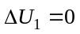
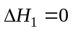
此外，由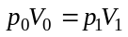，可得
对于第②步：应先求得转变成液态水的物质的量，即
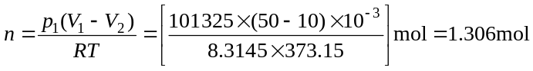
然后，由表7—2列出的公式，可得
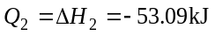
所以，
3. 明确系统与环境
由于在封闭系统的热力学第一定律中，是指系统热力学能的增量，Q和W是指系统与环境间传递的热量和功，故解热力学问题时，首先必须明确系统与环境。这在多数情况下，似乎是毫无困难的，但在少数问题中，却是相当关键的，若忽视了它就会陷入困境，久而不得其解。下面就是一个例子。
【例7-5】 有一绝热箱，箱内抽成真空，箱外为温度T₀的空气。今若在箱上刺一很小的孔，空气便流入箱内。设空气可视为理想气体，求当箱的内外压力相等时，箱内空气的温度。
解：此例有两点必须注意：一是当箱上刺一很小的孔时，空气便会因箱的内外压力差而迅速进入箱内。此时，空气来不及与环境交换热量，致使过程是绝热的。二是要解箱的内外压力相等时，进入箱内空气的温度。这表明此例的系统应是进入箱内的空气，而其余空气则为环境。在注意到这两点之后，此过程可设想是以图7-1所示的方式进行：
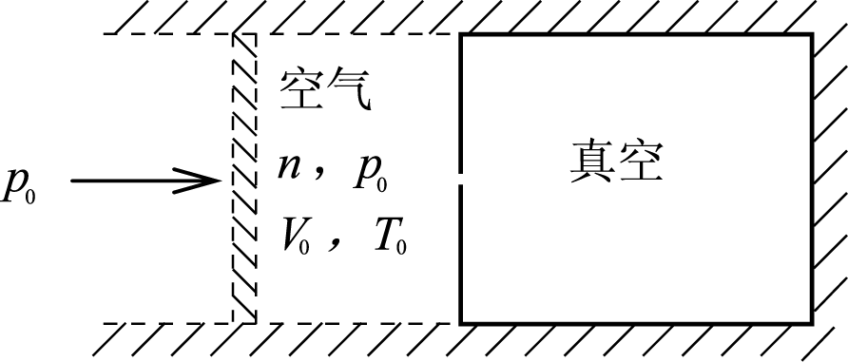
图7-1 设想的过程
图中p₀和T₀分别为箱外空气的压力和温度，n为箱的内外压力相等时进入箱内空气的物质的量，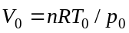，这部分空气就是系统。图中虚线表示了系统与环境间假想的分界面，且这些分界面是绝热的，是环境中的空气以p₀压力将代表系统的空气压入绝热箱中。不难看到，这个设想的过程似乎有点像Joule-Thomson实验，不同的是小孔右侧没有活塞，而是固定不变的，因此，过程不是恒焓的。
按此设想，
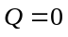 ， 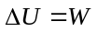
由于理想气体的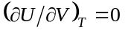，故由表7-1列出的公式，可得
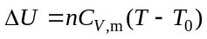
式中T即箱内空气的温度。由于箱子的体积是固定的，环境对系统所作之功为
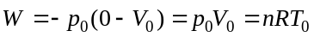
所以， 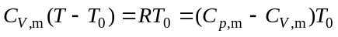
式中利用了关系式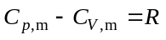
故 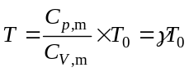
其中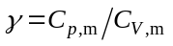，称为热容比。可见，进入箱内的空气温度升高了，因为>1。
此题表明，系统与环境间不一定都有分明的实际分界面，它们间也可能是假想的分界面。

